КИМ 5 класс
Иностранный язык (английский)
Контрольная работа №1 по английскому языку (5 класс)
Тест по разделам 1-2
Цель: оценка достижений учащимися планируемых результатов по разделам УМК: «Английский язык 5 класс» Ю.А. Комарова, И.В. Ларионова, К. Грейнжер

Темы, вынесенные на проверку:
-умение воспринимать на слух и выделять детали
-личные местоимения
-употребление артикля и неопределенных местоимений
-глагол to be
-лексика на такие темы как: «Семья», «Школьные принадлежности», «Город», «Школьные предметы», «Предметы быта», «Еда».
-фразы повседневного общения
Оценивание результатов:
За каждый правильный ответ учащиеся получают 1 балл. Максимальное количество баллов: 44
Вид контроля, № задания | Объект оценки | Система оценки | Критерий оценки
1.Аудирование | Предметные и метапредметные (регулятивные и познавательные) | Четырехбалльная: неудовлетворительно, удовлетворительно, хорошо, отлично | Максимум - 3 балла: пониженный – нет верных ответов;  Базовый – 1 верный ответ;  Повышенный – 2 верных ответа;  Высокий – 3 верных ответа
2. Лексико-грамматический тест | Предметные и метапредметные (регулятивные и познавательные) | Четырехбалльная: неудовлетворительно, удовлетворительно, хорошо, отлично | Максимум – 36 баллов: пониженный – менее 50% (11-17 баллов);  Базовый – от 50% до 69% (18-25 баллов) Повышенный – от 70% до 90% (26-32 балла);  Высокий – от 91% до 100% (33-36 баллов)
3. Чтение (задание №8) | Предметные и метапредметные (регулятивные и познавательные) | Четырехбалльная: неудовлетворительно, удовлетворительно, хорошо, отлично | Максимум 5 баллов  Низкий – 0-1 балл  Пониженный – 2 балла базовый – 3 балла  повышенный - 4 балла  высокий - 5 баллов
Итого за все задания:
Максимум 44 балла
0-13 баллов – низкий (0-30%)
14-21 балл – пониженный (31-49%)
22-30 баллов – базовый (50-70%)
31-39 баллов – повышенный (71-90%)
40-44 балла – высокий (91-100%)

Контрольная работа №1 по английскому языку (5 класс)
Тест по разделам 1-2
LISTENING (учебник, аудиозапись №30)
1.Listen to a girl and circle right variants:
- I’m in year six/sixteen.
- English/History is a very important subject
- My favourite things in the classroom are the maps and a clock on the wall / the maps and the door.
VOCABULARY
2. Match the pictures to the words

1 | 2 | 3 | 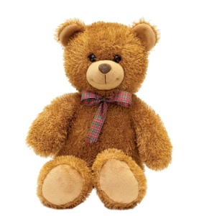  4 | 5

Key money mobile phone teddy bear rubbish purse hairbrush sandwich tissues sweets

6 | 7 | 8 | 9 | 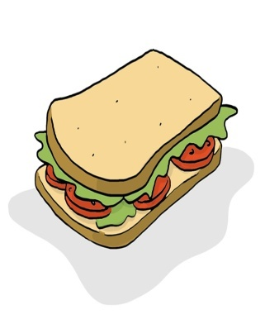  10

3.Everyday English
Choose the correct response
How are you? - G
1.How old are you? | A. Hi! My name is Molly
2.Who is this boy? | B. I’m eleven
3.Hello! My name is Rudolph | C. It is in a village
4.How do you spell your name? | D. Nice to meet you, too
5.Nice to meet you, Molly! | E. He is my brother
6.Where is your home? | F. It’s M-O-L-L-Y
7. How are you? | G. I’m fine, thanks

4. Odd one out
1. Country/city/castle/town
2. Swimming pool/beach/juice/river
3. Geography/rubber/pencil case/desk
4. Crisps/restaurant/chicken/yoghurt
5. Aunt/woman/cousin/uncle

GRAMMAR
5.Replace the words in bold with the correct personal pronoun
1. My school is near my home
2. My cousins are eleven years old.
3. You and Helga are brothers
4. Bernard is Ann’s father.
5. You and I are classmates.

6. Add some/any/a/an
1. Have you got…buscuits?
2. I’ve got…money.
3. There is …rubber on the table.
4. They have got …cake.
5. Are there …sandwiches?
7.Fill in: is, are and answer the questions
1. …it a red bag? Yes,………
2. ….they twins? No, ………
3. …you in year five? Yes, ……..
4. …Kate your sister? No, ……..
5….you and me friends? Yes,….

READING
8. Read the text, right T for true sentences and F for false ones.
Hello! My name is Ann and I want to tell you about my school life.
My lessons at school begin at quarter past eight. First day of the week is a really busy day and I usually have got six lessons on Monday.
There are many subjects at my school: Maths, Russian, English, French, Physical Education (PE), History, Geography, Art, Science, Music and Information Technology (IT). So I study eleven subjects . My favourite school subject is English. I like it because it is interesting and also because my teacher is friendly and kind. I am not good at IT and Science.
Fortunately, I haven’t got lessons on Saturday and Sunday.
- The lessons start at 8 o’clock.
- There are 11 subjects at school.
- The pupil goes to school on Monday, Tuesday, Wednesday, Thursday, Friday and Saturday.
- Ann really likes Mondays.
- She has got 5 lessons on Monday.

Keys:
LISTENING – max 3

№1
- six
- English
- the maps and a clock on the wall

VOCABULARY – max 21  №2  - purse  - money  - mobile phone  - teddy bear  - sweets  - key  - tissues  - hairbrush  - rubbish  - sandwich | №3  1B  2E  3A  4F  5D  6C  №4  - castle  - juice  - Geography  - restaurant  - woman
GRAMMAR max 15 | READING – max 5
№5  - it  - they  - you  - he  - we | №8  - FALSE  - TRUE  - FALSE  - FALSE  - FALSE
№6
- any
- some
- a
- some
- any
№7
- is/it is
- are/they aren’t
- are/I am
- is/she isn’t
- are/we are

Контрольная работа №2 по английскому языку (5 класс) Гаценко О.А.
Тест по разделам 3-4
Цель: оценка достижений учащимися планируемых результатов по разделам УМК: «Английский язык 5 класс» Ю.А. Комарова, И.В. Ларионова, К. Грейнжер

Темы, вынесенные на проверку:
-умение воспринимать на слух и выделять детали
- времена Present Simple и Present Continious
-повелительное наклонение
-предлоги времени
-указатели времени
-лексика на такие темы как: «Повседневные дела», «Школьные дела», «Виды материалов», «Предметы быта», «Емкости».
Оценивание результатов:
За каждый правильный ответ учащиеся получают 1 балл. Максимальное количество баллов: 44
Вид контроля, № задания | Объект оценки | Система оценки | Критерий оценки
1.Аудирование | Предметные и метапредметные (регулятивные и познавательные) | Четырехбалльная: неудовлетворительно, удовлетворительно, хорошо, отлично | Максимум - 3 балла: пониженный – нет верных ответов;  Базовый – 1 верный ответ;  Повышенный – 2 верных ответа;  Высокий – 3 верных ответа
2. Лексико-грамматический тест | Предметные и метапредметные (регулятивные и познавательные) | Четырехбалльная: неудовлетворительно, удовлетворительно, хорошо, отлично | Максимум – 36 баллов: пониженный – менее 50% (11-17 баллов);  Базовый – от 50% до 69% (18-25 баллов) Повышенный – от 70% до 90% (26-32 балла);  Высокий – от 91% до 100% (33-36 баллов)
3. Чтение (задание №8) | Предметные и метапредметные (регулятивные и познавательные) | Четырехбалльная: неудовлетворительно, удовлетворительно, хорошо, отлично | Максимум 5 баллов  Низкий – 0-1 балл  Пониженный – 2 балла базовый – 3 балла  повышенный - 4 балла  высокий - 5 баллов
Итого за все задания:
Максимум 44 балла
0-13 баллов – низкий (0-30%)
14-21 балл – пониженный (31-49%)
22-30 баллов – базовый (50-70%)
31-39 баллов – повышенный (71-90%)
40-44 балла – высокий (91-100%)

Контрольная работа №2 по английскому языку (5 класс)
Тест по разделам 3-4
LISTENING (учебник, аудиозапись №49)
1.Listen to a boy and complete the sentences with the words from the box:
once | twice | three | four | every | never
morning | day | Sunday | week | weekend | month
- He does the washing up….or….a…..
- He lays the table for dinner every …..
- He surfs the Internet …day.
VOCABULARY
2. Write the words in the order that you do them every day
Do homework | Go to bed | Go to school | Get up | Wake up
Have breakfast | Get dressed | Leave home | Get home | Have a snack

3.Match containers (numbers from 1-5) with type of material (letters from A-E) using the pictures
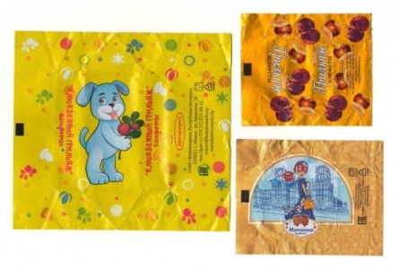

1.Bottle | A. Cardboard
2.Wrappers | B. Paper
3.Can | C. Metal
4.Packet | D. Plastic
5.Pots | E. Glass
4. Odd one out
1. Leave home/ surf the Internet/look at the stars/talk to your classmate
2. Wake up/clean the blackboard/hand out homework/water the class plants
3. Get dressed/work with a classmate/write the date and the day on the board/switch the light on
4. Paint pictures of animals/play chess/watch TV/Hand in your homework
5. Switch the light off in the classroom /wake up/have a snack/read books about inventions
GRAMMAR
5.Choose the correct words to complete the sentences using Present Simple or Present Continious
1. Don’t put your coat on. The sun (shine)….
2. We (have)…breakfast every morning
3. I am busy. I (make)…my bed.
4. I always (make )…my bed before breakfast
5. In summer the sun (shine)…brightly.
6. Add prepositions of time on/in/at
1. Don’t talk to your friend…at midnight!
2. She wakes up early…the morning.
3. They leave home …half past eight.
4. My birthday is …November.
5. We’ve got Maths …Monday and Friday.
7. Complete the sentences using the verb in Present Simple or Present Continious
1. Listen! My friend…the song
a. sing b. sings c. is singing
2. I … some problems at school
a. is having b. have c. has
3. Where is Kate? She ….
a. is cooking b. cooking c. cooks
4. Her brother … very well
a. swims b. swim c.is swimming
5. Look! They …to the library now
a. are going b. go c. is going
READING
8. Read and match the pictures and the texts. There is one extra picture.
1. Use old magazines to make this pretty wastepaper bin. Make rolls of paper and then stick the rolls together with strong glue.
2. When there isn’t any ink in your pen, don’t throw it away. Keep it safe until you have a collection. You can make a unique chandelier to decorate your room
3. Don’t throw your sweet wrappers in the bin! Spend a few hours on a rainy afternoon making this cool bracelet.
4. If you’ve got lots of old coloured plastic bags, weave them together to make a useful basket for the house or garden.
5. Collect old clothes from your family or friends. Was and dry them, and then tie them together to make a comfortable chair for your bedroom.

A | B | C
D | E | F

Keys:
LISTENING – max 3

№1
- Three or four times a month
- Every Sunday
- Every day

VOCABULARY – max 21  №2  - Wake up  - Get up  - Get dressed  - Have breakfast  - Leave home  - Go to school  - Have a snack  - Get home  - Do homework  - Go to bed | №3  1E  2B  3C  4A  5D  №4  - Talk to your classmate  - Wake up  - Get dressed  - Hand in your homework  - Switch the light off in the classroom
GRAMMAR max 15 | READING – max 5
№5  - Is shining  - Have breakfast  - Am making  - make  - shines | №8  - A  - D  - B  - E  - C
№6
- at
- in
- at
- in
- on
№7
- c
- b
- a
- a
- a

Контрольная работа №3 по английскому языку (5 класс) Гаценко О.А.
Тест по разделам 5, 6, 7
Цель: оценка достижений учащимися планируемых результатов по разделам УМК: «Английский язык 5 класс» Ю.А. Комарова, И.В. Ларионова, К. Грейнжер

Темы, вынесенные на проверку:
-умение воспринимать на слух и выделять детали
- время Past Simple, модальные глаголы have to, must и can, степени сравнения прилагательных
-лексика на такие темы как: «Прилагательные для описания и сравнения», «Животные», «Одежда», «Играем в спортивные игры», «Транспорт», «Профессии».
Оценивание результатов:
За каждый правильный ответ учащиеся получают 1 балл. Максимальное количество баллов: 44
Вид контроля, № задания | Объект оценки | Система оценки | Критерий оценки
1.Аудирование | Предметные и метапредметные (регулятивные и познавательные) | Четырехбалльная: неудовлетворительно, удовлетворительно, хорошо, отлично | Максимум - 3 балла: пониженный – нет верных ответов;  Базовый – 1 верный ответ;  Повышенный – 2 верных ответа;  Высокий – 3 верных ответа
2. Лексико-грамматический тест | Предметные и метапредметные (регулятивные и познавательные) | Четырехбалльная: неудовлетворительно, удовлетворительно, хорошо, отлично | Максимум – 36 баллов: пониженный – менее 50% (11-17 баллов);  Базовый – от 50% до 69% (18-25 баллов) Повышенный – от 70% до 90% (26-32 балла);  Высокий – от 91% до 100% (33-36 баллов)
3. Чтение (задание №8) | Предметные и метапредметные (регулятивные и познавательные) | Четырехбалльная: неудовлетворительно, удовлетворительно, хорошо, отлично | Максимум 5 баллов  Низкий – 0-1 балл  Пониженный – 2 балла базовый – 3 балла  повышенный - 4 балла  высокий - 5 баллов
Итого за все задания:
Максимум 44 балла
0-13 баллов – низкий (0-30%)
14-21 балл – пониженный (31-49%)
22-30 баллов – базовый (50-70%)
31-39 баллов – повышенный (71-90%)
40-44 балла – высокий (91-100%)

Контрольная работа №3 по английскому языку (5 класс)
Тест по разделам 5-7
LISTENING (учебник, аудиозапись №89)
1.Listen to the fact file and match the words with the famous peole in the pictures:
1. singer 2. teacher 3. queen

A | B | 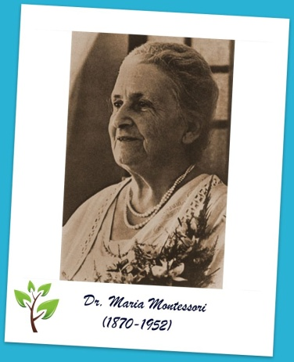  C
VOCABULARY
2. Match the words with the signs and pictures
1.Turn left | 2.Stop | 3.Wear a crash helmet | 4.Cross the road | 5.Crossroads
6.Traffic lights | 7.Fasten your seat belt | 8.Keep straight on | 9.Cycle lane | 10.Park

A | 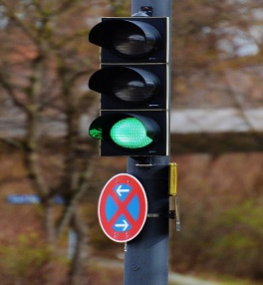  B | C | D | 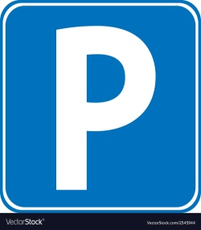  E
F | G | 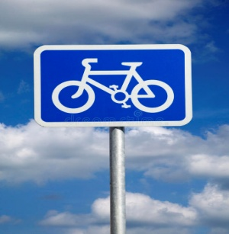  H | I | J

3.Fill in the correct word
a. dangerous b. fast c. lazy d. hard-working e. intelligent f. strong
1.Ants are very….
2.Bears can be …for people.
3.Elephants are very …, they can carry heavy stones.
4. Cheetah can run….
5.Everybody knows that dolphins are…
6.My dog likes to sleep , so it is very….

4. Odd one out
1. bad/ nice/friendly/polite
2. ant/snail/fly/mosquito
3. Jacket/bottle/trousers/tie
4. astronomer/writer/inventor/uncle
5. carry /slippers/throw/kick
GRAMMAR
5.Use comparative or superlative of the adjectives in brackets
1. Lions are….. (strong) than wolves
2. Dolphin is…..(kind) animal in the world
3. Camel is….. (useful) animal in desert.
4. Chimpanzee s are…..(funny) than dogs.
5. A snail is…..(small) than a cat.
6. Read the sentences and match them with the right letter.
1. We have to wear a uniform at our school.
2. We can throw the ball.
3. We must go keep straight on.
4. We must stop when the traffic light is red.
a.School clothes b. Rules of sport c.Traffic Rules
7. Complete the sentences using the verb to be in Past Simple
1. Three years ago Mary and her brother (to be) doctors.
a. are b. were c. be
2. Your cake (to be) tasty!
a. were b. was c. be
3. We (to be) sad because our father (to be) ill.
a. were/was b. was/were c. was/be
4. When my cousin (to be) young, he (to be) a dancer
a. were/was b. was/were c. was/was
5. I (not to be) at school yesterday.
a. did not to be b. was not c. were not
READING
8. Read the text about a boy, write T for true sentences and F for false ones.
Last year I woke up at ten to seven in the morning. I got up and got dressed. Then I had breakfast at half past seven. After that I left home and went to school. My brother went by car and I walked.
In the afternoon, I got home and had a snack. At three o’clock I did my homework.
In the evening I had dinner with my parents and brother at seven o’clock and then I went to the living room.
At half past ten, I went to bed.
- The boy had breakfast at 7:30 am.
- His brother walked to school.
- The boy went to school by car.
- He did his homework at 2:50 pm.
- All the family had dinner at seven pm.

Keys:
LISTENING – max 3

№1
- A
- C
- B

VOCABULARY – max 21  №2  - F  - D  - A  - B  - G  - J  - I  - C  - H  - E | №3  1.d  2.a  3.f  4.b  5.e  6.c  №4  - bad  - snail  - bottle  - uncle  - slippers
GRAMMAR max 15 | READING – max 5
№5  - stronger  - the kindest  - the most useful  - funnier  - smaller | №8  - T  - F  - F  - F  - T
№6
- a
- b
- c
- c

№7
- b
- b
- a
- c
- b

Контрольная работа №4 по английскому языку (5 класс) Гаценко О.А.
Тест по разделам 8-9
Цель: оценка достижений учащимися планируемых результатов по разделам УМК: «Английский язык 5 класс» Ю.А. Комарова, И.В. Ларионова, К. Грейнжер

Темы, вынесенные на проверку:
-умение воспринимать на слух и выделять детали
-время Past Simple, специальные вопросы
-время Future Simple, структура be going to
-лексика на такие темы как: «Повседневные дела», «На побережье», «Представление», «Предположение о будущем», «Праздничные мероприятия».
Оценивание результатов:
За каждый правильный ответ учащиеся получают 1 балл. Максимальное количество баллов: 44
Вид контроля, № задания | Объект оценки | Система оценки | Критерий оценки
1.Аудирование | Предметные и метапредметные (регулятивные и познавательные) | Четырехбалльная: неудовлетворительно, удовлетворительно, хорошо, отлично | Максимум - 3 балла: пониженный – нет верных ответов;  Базовый – 1 верный ответ;  Повышенный – 2 верных ответа;  Высокий – 3 верных ответа
2. Лексико-грамматический тест | Предметные и метапредметные (регулятивные и познавательные) | Четырехбалльная: неудовлетворительно, удовлетворительно, хорошо, отлично | Максимум – 36 баллов: пониженный – менее 50% (11-17 баллов);  Базовый – от 50% до 69% (18-25 баллов) Повышенный – от 70% до 90% (26-32 балла);  Высокий – от 91% до 100% (33-36 баллов)
3. Чтение (задание №8) | Предметные и метапредметные (регулятивные и познавательные) | Четырехбалльная: неудовлетворительно, удовлетворительно, хорошо, отлично | Максимум 5 баллов  Низкий – 0-1 балл  Пониженный – 2 балла базовый – 3 балла  повышенный - 4 балла  высокий - 5 баллов
Итого за все задания:
Максимум 44 балла
0-13 баллов – низкий (0-30%)
14-21 балл – пониженный (31-49%)
22-30 баллов – базовый (50-70%)
31-39 баллов – повышенный (71-90%)
40-44 балла – высокий (91-100%)

Контрольная работа №4 по английскому языку (5 класс)
Тест по разделам 8-9
LISTENING (учебник, аудиозапись №133)
1.Listen to Joanna. Are these sentences true or false?
- Twenty students went on school trip to Scotland.
- Joanna travelled to Loch Ness by plane and coach
- She chose canoeing, rock climbing and acting for her activities
VOCABULARY
2. Match the activities with the pictures
1. Help parents about the house 2. Listen to the music
3. Read a lot of books 4. Take some photos 5. Travel abroad
6. Visit relatives 7. Hang out with friends 8. Get up late
9. Stay at one’s house for sleepover 10. Surf the Web
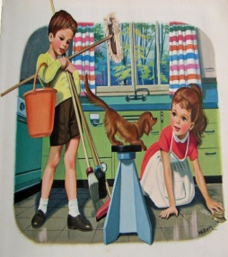  A | B | 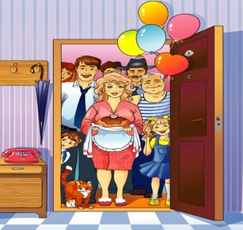  C | 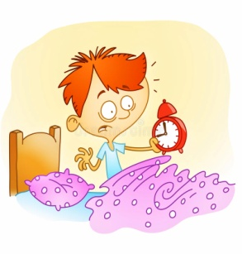  D | E
F | G | 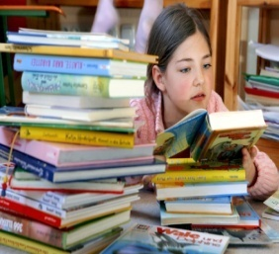  H | I | 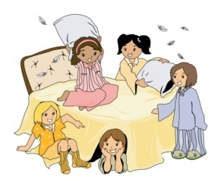  J

3.Make sentences with the words in A and B
1. Helga swam | a. a wetsuit
2. Children built | b. in the sea
- Cousin lay | c. a huge sandcastle
- Aunt wrote | d. a lot of postcards
- Mother wore | e. balls for dog
- Uncle threw | f. in the shade

4. Odd one out
1. boat/waves/rock/music
2. arrive on time /make the bed/switch off the TV/walk along the beach
3. audience/get up late/cheer for somebody/microphone
4. horse-riding/learn something new/rock climbing/having a picnic
5. go-karting/rafting/water skiing/visit relatives

GRAMMAR
5.Use «will» and the phrases in brackets to make sentences about the future.
1. It’s very cold. (It/snow tomorrow)
2. I like a pop music. (I/buy a CD)
3. The school’s netball team is good. (It/win the match)
4. My mum’s birthday is on Friday. (I/make a cake)
5. I like Chemistry. (I/be a scientist)

6. Make WH-questions using the sentences and wh-words below.
1. I went to bed at half past one (what time)
2. Last weekend I went to the beach (where)
3. This morning I travelled to school by bus (how)
4. For breakfast I had cheese sandwich with tea (what)
5. I did my homework at 3 pm (when)
7. Write sentences using to be going to
1. Dad/not/play board games
2. Mum and Molly/walk along the beach
3. Peter and me/make the bed
4. I/not/arrive on time
5.Grandma/feed the pet
READING
8. Read the text and choose the correct words.
Hi, Sasha!
Thanks for your e-mail. Your camping holiday in Ireland sounds fantastic. Take lots of photos! I’m going to leave for Spain in an hour, so let’s chat tomorrow. Dad sais there’s going to be Internet in the hotel.
It’s going to take nearly a whole day to get there. First my uncle is going to take us to the train station in his car. Then we are going to catch a train to London and then to take the tube to the airport. I’m a bit nervous about flying because it’s my first time.
We are going to stay in a hotel and there is a special club for kids. I hope the other children are not all English like me! I am going to take my sister’s digital camera. Let’s compare holiday photos!
It’s nearly time to go. I don’t want to be late or Mum will be in a bad mood all day. She isn’t very happy with Dad because she wanted to get a bus to the airport.
Speak soon,
Carl
- Sasha/Carl is on holiday in Ireland.
- There’s going to be Internet on the train/in the hotel.
- Carl is excited/nervous about travelling by aeroplane.
- Carl wants to meet children from England/Spain.
- Carl’s going to take his mother’s/sister’s camera on holiday
- Carl’s mother wanted to catch a train/bus to the airport.

Keys:
LISTENING – max 3

№1
- F
- T
- T

VOCABULARY – max 21  №2  - A  - G  - H  - B  - I  - C  - E  - D  - J  - F | №3  1b  2c  3f  4d  5a  6e  №4  - music  - walk along the beach  - get up late  - learn something new  - visit relatives
GRAMMAR max 15  №5  - It will snow tomorrow  - I will buy a CD  - It will win the match  - I will make a cake  - I will be a scientist | №7  - Dad is not going to play board games  - Mum and Molly are going to walk along the beach  - Peter and me are going to make the bed  - I am not going to arrive on time  - Grandma is going to feed the pet
№6  - What time did you go to bed last night?  - Where did you go last weekend?  - How did you travel to school this morning?  - What did you have for breakfast?  - When did you do your homework? | READING – max 5  №8  - Sasha  - In the hotel  - nervous  - Spain  - Sister’s  - bus

